[](http://www.google.at/url?sa=i&rct=j&q=&esrc=s&source=images&cd=&cad=rja&uact=8&ved=0ahUKEwjEhtX2grPLAhXBIpoKHb2sBOoQjRwIBw&url=http%3A%2F%2Fde.dreamstime.com%2Flizenzfreies-stockbild-sch%25C3%25BCler-image2003456&psig=AFQjCNF0b2iHGJ8taPTfZ4nywjIifX1l8A&ust=1457592912772413) [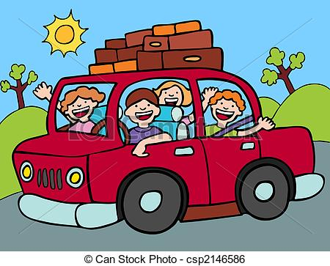](http://www.google.at/url?sa=i&rct=j&q=&esrc=s&source=images&cd=&cad=rja&uact=8&ved=0ahUKEwjn-vTKg7PLAhUFJ5oKHY8YBIAQjRwIBw&url=http%3A%2F%2Fwww.canstockphoto.de%2Fstra%25C3%259Fe-reise-2146586.html&bvm=bv.116274245,d.bGs&psig=AFQjCNFHwRpJKGhb8SHj37OxA1wXFg30jg&ust=1457593083431942)

ich reise du reist er, sie, es reist wir reisen ihr reist sie reisen

ich gehe du gehst er,sie,es geht wir gehen ihr geht sie gehen

[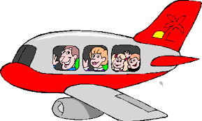](http://www.google.at/url?sa=i&rct=j&q=&esrc=s&source=images&cd=&cad=rja&uact=8&ved=0ahUKEwjnl_XIhLPLAhVHQJoKHW3JDH0QjRwIBw&url=http%3A%2F%2Fwww.forumteneriffa.de%2Fteneriffa_forum%2Furlaub-teneriffa%2F8812-billig-guenstig-preiswert-fliegen.html&bvm=bv.116274245,d.bGs&psig=AFQjCNGmzacxCHwsHTClSPl7aWxc5kSr6g&ust=1457593355789293)

[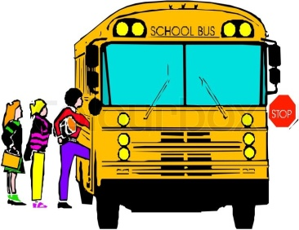](https://www.colourbox.de/vektor/vektor-2738252)

Die Familie *reist* mit *dem Auto* nach *Spanien* . Das Kind ……………………. mit ………………………………………….. . Ich ……………………………………………………………………………………. . Du ………………………………………………………………………………………. . Wir ……………………………………………………………………………………. . Sie (Pl)…….……………………………………………………………………… . ………………………………………………………………………………………………

ich fliege du fliegst er,sie,es fliegt wir fliegen ihr fliegt sie fliegen

ich fahre wir fahren du fährst ihr fahrt er, sie, es fährt sie fahren

[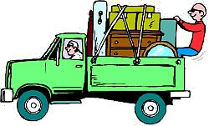](http://www.google.at/url?sa=i&rct=j&q=&esrc=s&source=images&cd=&cad=rja&uact=8&ved=0ahUKEwjl8e2eibPLAhUIG5oKHaznCnEQjRwIBw&url=http%3A%2F%2Fwww.haik-transporte.at%2Fimpressum.html&bvm=bv.116274245,d.bGs&psig=AFQjCNHoR1zdroSwKi4SSYia45Wp82gCmQ&ust=1457594519604640)

…mit dem Auto …mit dem Autobus …mit dem Zug …mit **der** Eisenbahn **Dativ**  …mit dem Fahrrad  …mit dem Flugzeug …mit dem Schiff …mit dem Transporter

ich übersiedle wir übersiedeln du übersiedelst ihr übersiedelt er, sie, es übersiedelt sie übersiedeln